

DIPLOMARBEIT

Titel der vorwissenschaftlichen Arbeit
eventuell ein ergänzender Untertitel

eingereicht von
Namen der Kandidatinnen und Kandidaten
Datum der Fertigstellung: (z.B.: Februar 2020)

Betreuung der Arbeit durch
Prof. Name Betreuer/in

INFO: Schalte bitte die Formatierungssymbole ¶ ein, sonst löschen Sie eventuell Seitenumbrüche und Abschnittswechsel (und zerstören dieses Dokument)!
INFO: Deckblatt nur ergänzen und ev. besser verteilen (Abstände).
INFO: Lösche die INFO-Texte, wenn diese nicht mehr gebraucht werden!
DIPLOMARBEIT
Ausbildungsschwerpunkt (falls vorhanden)

Titel der vorwissenschaftlichen Arbeit
unter besonderer Schwerpunktsetzung auf …

Der vom jeweiligen Schüler erstellte individuelle Teil
(Schülername)

Der vom jeweiligen Schüler erstellte individuelle Teil
(Schülername)

Der vom jeweiligen Schüler erstellte individuelle Teil
(Schülername)

Der vom jeweiligen Schüler erstellte individuelle Teil
(Schülername)

Datum der Fertigstellung (z.B.: Februar 2024)

Betreuung der Arbeit durch
Prof. Name Betreuer/in

Eigenständigkeitserklärung
Declaration of Origin
Hiermit bestätigen wir, dass wir die vorliegende Arbeit selbständig verfasst und keine anderen als die angegebenen Hilfsmittel benutzt haben. Die Stellen der Arbeit, die dem Wortlaut oder dem Sinn nach anderen Werken (dazu zählen auch Internetquellen) entnommen sind, wurden unter Angabe der Quelle kenntlich gemacht. Sofern Künstliche Intelligenz verwendet wurde, sind die Stellen ebenfalls gekennzeichnet.
GENDERERKLÄRUNG
Aus Gründen der besseren Lesbarkeit wird in dieser Diplomarbeit die Sprachform des generischen Maskulinums angewendet. Es wird an dieser Stelle darauf hingewiesen, dass die ausschließliche Verwendung der männlichen Form geschlechtsunabhängig verstanden werden soll.
ERKLÄRUNG KI NUTZUNG
Wir bestätigen mit unserer Unterschrift die verantwortungsvolle Nutzung von KI-Tools bei der Erstellung dieser Diplom- bzw. Projektarbeit. Werden KI-Tools benutzt, dann bestätigen wir durch die Auswahl der unten angeführten Vorgaben, dass sie diese eingehalten haben.
Wir haben überprüft, dass die von den Tools gelieferten Ergebnisse korrekt sind oder dass wir sie korrigiert haben.
Uns ist bewusst, dass die Verantwortung für die Diplom- bzw. Projektarbeit bei der Autorin/dem Autor liegt, nicht bei den Tools oder anderen Personen.

Unterschrift/Signature |  | Unterschrift/Signature
Unterschrift/Signature |  | Unterschrift/Signature

VORWORT
Das Vorwort dient dazu, dem Leser eine Vorschau auf die Arbeit zu geben. Die Ausgangslage kann beschrieben werden, die Art und Weise wie die Arbeit entstanden ist und welche wissenschaftlichen Forschungsmethoden angewandt wurden.
Das Vorwort darf durchaus „spannend“ geschrieben werden. Es soll das Interesse des Lesers geweckt werden und Lust auf das Lesen der vorliegenden Arbeit machen.
Es besteht auch die Möglichkeit, sich bei Projektpartnern oder anderen Experten für die Unterstützung zu bedanken und auch deren Rolle in der Arbeit kurz zu beschreiben.
Leitsatz:
„Make sure that your work fulfills ITS function of
Helping readers to understand better something they want understand well“
- READER: Wer ist der spezifische Leser?
- UNDERSTAND: Das Verstehen des Lesers ist das ZIEL der Arbeit (nicht ihn zum Beispiel zu einer Handlung zu überreden).
- SOMETHING THEY WANT: Something ist nicht anything. They ist nicht you. Die Leser wollen nicht über irgendwas (anything) lesen sondern über etwas (something), das sie (they) - nicht du (you) - wollen.
- BETTER: Deine Aufgabe ist herauszufinden, was für deine Leser „besser“ bedeutet.
- HELP: Die Regeln, was als hilfreich verstanden wird sind streng. Wer mehr darüber erfahren will, kann sich dieses Video ansehen (Vorsicht, Englisch):
https://www.youtube.com/watch?v=vtIzMaLkCaM&list=PLpwsOC7wjhVi_hAqSZsGOa5XyPw6Laxha
Zusammenfassung
Die Zusammenfassung soll die wichtigsten Ergebnisse der Arbeit auf einer Seite ZUSAMMENFASSEN. Sie ist für jene Leser gedacht, die entweder nicht die Zeit haben die ganze Arbeit zu lesen, oder die sich einen Überblick über die wichtigsten Ergebnisse verschaffen wollen um dann zu entscheiden, ob sie die detaillierten Ausführungen lesen wollen.
Am einfachsten beginnt man mit der zugrundeliegenden Forschungsfrage und beantwortet diese dann mit den wichtigsten Ergebnissen.
Zum Beispiel:
Die vorliegende Arbeit geht der Frage nach, welche Möglichkeiten kleine Unternehmen haben digitale Distributionskanäle zu nutzen. Dafür wurde die Logistik der drei Unternehmen AB, KL und XY analysiert und die Faktoren Sicherheit, Geschwindigkeit, Zuverlässigkeit und Kosten der einzelnen Vertriebskanäle gegenübergestellt.
Der Vergleich kommt zu folgenden Ergebnissen und so weiter und so fort.

ABSTRACT
Das Abstract ist die englische Variante der Zusammenfassung, die ebenfalls verpflichtend ist (Es besteht die Möglichkeit noch eine dritte Zusammenfassung in einer zweiten lebenden Fremdsprache zu schreiben).

Tipp: Keinesfalls die deutschsprachige Variante eins zu eins ins Englische übersetzen, sondern versuchen eine eigenständige Variante (bei gleichem Inhalt) zu formulieren. Englischsprachige, wissenschaftliche Texte sind einfacher formuliert, verwenden kürzere Sätze und sind prägnanter.

Inhaltsverzeichnis/Table of Contents
(INFO: Löschen Sie den englischen oder deutschen Titel.)
1 Thema Schüler*in A 8
2 Thema Schüler*in B 9
3 Thema Schüler*in C 10
4 Thema Schüler*in D 11
5 Projektdokumentation 12
5.1 Planung 12
5.1.1 Projektauftrag 13
5.1.2 Projektstrukturplan 15
5.1.3 Zeitplan 16
5.1.4 Funktionendiagramm 18
5.1.5 Risikoplanung (optional) 19
5.2 Ergebnisdokumentation 21
5.3 Dokumentation KI Nutzung 21

ABBILDUNGSVERZEICHNIS Seitenzahl
TABELLENVERZEICHNIS Seitenzahl
LITERATURVERZEICHNIS Seitenzahl
ANHANG Seitenzahl
BEGLEITPROTOKOLLE
(INFO: Inhaltsverzeichnis aktualisieren, Seitenzahlen bei Abbildungs-/Tabellen-/Literaturverzeichnis und Anhang selbst ergänzen, Begleit- und Betreuungsprotokoll ohne Seitenzahl)

Thema Schüler*in A

Die Gliederung der Arbeit ist unbedingt mit dem Betreuer/der Betreuerin abzuklären. In den meisten Fällen scheint es sinnvoll die einzelnen Themenbereiche hintereinander zu stellen. Selbstverständlich dürfen Kapitel aber gemischt werden, wenn dies für den Aufbau der Arbeit zweckmäßig ist.
Beispiel:
Kapitel 1 Schüler A
Kapitel 2 Schülerin B
Kapitel 3 Schüler A
Kapitel 4 Schüler C
Kapitel 5 Schülerin D

Zur Nummerierung und Gliederung der einzelnen Kapitel unbedingt die entsprechenden Formatvorlagen dieses Dokuments verwenden. Wenn alle Schüler*innen dieses Dokument als Vorlage verwenden ist es sehr leicht, die einzelnen Arbeiten zu einem späteren Zeitpunkt zu einer gemeinsamen Arbeit zusammenzufügen.
Folgende Formatvorlagen sind in diesem Dokument vordefiniert:
- Überschrift 1 bis 5 für gegliederte Überschriften
- 0_Text für Fließtext
- 0_Aufzählung mit/ohne Abstand für Aufzählungen
- Tabellenüberschrift DA für Tabellenbenennungen
- Beschriftung Bilder, Tabellen für Bild- bzw. Tabellenbenennungen
- Fußnote DA für Fußnoten und Kurzbelege
- Überschrift – Verzeichnisse für Überschriften von Quellen-, Abbildungs- und anderen Verzeichnissen

Thema Schüler*in B

Thema Schüler*in C

Thema Schüler*in D

Projektdokumentation

Die Projektdokumentation ist ein MUSS für jede Diplomarbeit. Während die Benotung für die Ausarbeitung der Themenstellung individuell erfolgt, zählt dieser Abschnitt für alle gleich. Fehlt zum Beispiel der Projektstrukturplan, dann wirkt sich das negativ auf die Beurteilung jedes Schülers / jeder Schülerin aus.

Planung

Folgende Planungsinstrumente müssen enthalten sein, um die maximale Punkteanzahl in der Kategorie Projektmanagement zu erhalten:
- Projektauftrag
- Projektstrukturplan
- Meilensteinplan
- Zeitplan (z.B.: GANNT Chart)
- Funktionendiagramm
- Ein zusätzliches PM-Instrument (z.B. eine Risikoplanung)

Projektauftrag

Projektauftrag
Titel des Projekts
Schule | Bundeshandelsakademie und Bundeshandelsschule Steyr
Schuljahr | 20XX/XX
Ausbildungsschwerpunkt(e)
Projektstarttermin/
Projektstartereignis
Projektendtermin/
Projektendereignis
Hauptziele
Selbständige in sich geschlossene vorwissenschaftliche Diplomarbeit zum Thema „…“ lt. Vorgaben erstellt, unter besonderer Schwerpunktsetzung auf:
-
-
-
Arbeitsteilige Teamleistung nachweislich erbracht
Präsentation und Diskussion der Diplomarbeit absolviert
Nicht-Ziele
Reine Literaturarbeit erstellt
Projektphasen | Projektkosten
 | Intern (von P-Team zu zahlen) | Extern (von K-Partner zu zahlen)
Interne/r ProjektauftraggeberIn (BetreuerIn) |  | Name BetreuerIn
Ev. Externe/r ProjektauftraggeberIn (KooperationspartnerIn) |  | Firma/Name KooperationsparternIn
Projektverantwortliche/r | Name SchülerIn
Projektteammitglieder | Name SchülerIn | Name SchülerIn
 | Name SchülerIn | Name SchülerIn
 | Name SchülerIn | Name SchülerIn

Unterschrift Betreuer Unterschiften SchülerInnen
Unterschrift KooperationspartnerIn Unterschriften SchülerInnen
______________________________________ _____________________________________
ProjektbetreuerIn / KooperationspartnerIn Projektteam

Steyr, am TT.MM.JJJJ

Projektstrukturplan

Die folgende Abbildung stellt eine gute Ausgangslage dar und kann einfach an die eigene Diplomarbeit angepasst werden:
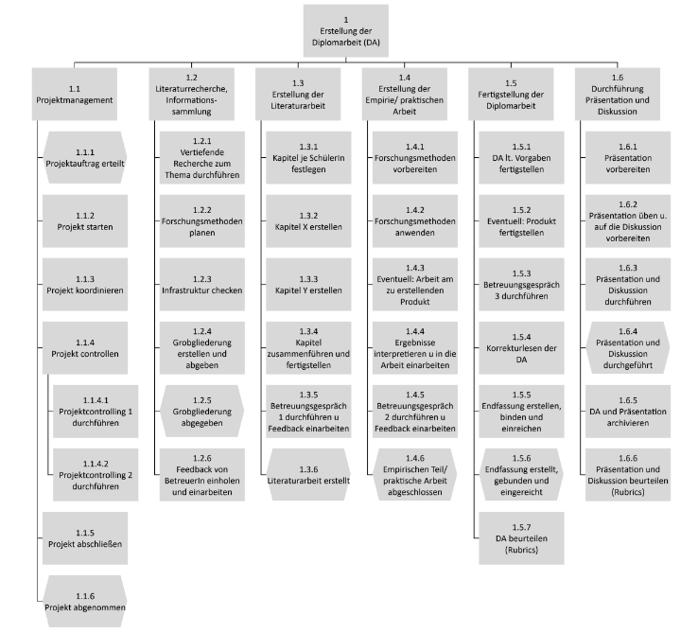
Abbildung 1: Projektstrukturplan

Zeitplan

Die Zeitplanung besteht aus den dem Meilensteinplan sowie dem GANNT-Chart (a.k.a. Balkendiagramm)
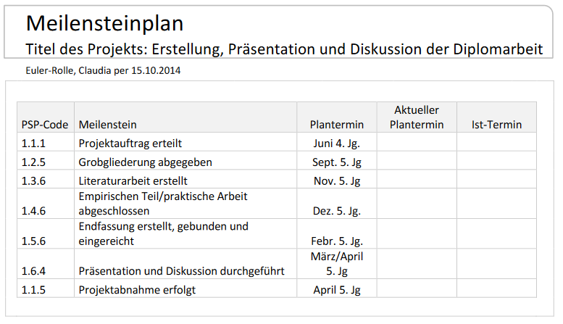
Abbildung 2: Meilensteinplan

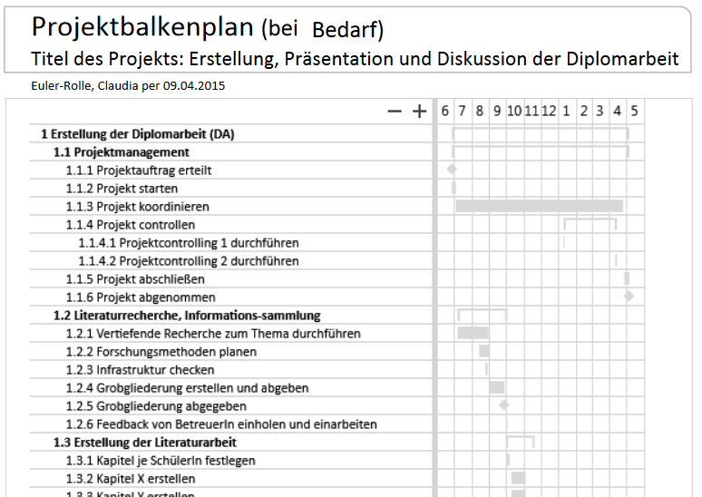
Abbildung 3: Projektbalkenplan

Funktionendiagramm
Das Funktionendiagramm gibt einen Überblick welche/*r Schüler*in für welches Arbeitspaket zuständig ist/war.
Arbeitspakete | SchülerIn A | SchülerIn B | SchülerIn C | Schülerin D | BetreuerIn | KooperationspartnerIn
1 Erstellung der Diplomarbeit | V | M | M | M
1.1 Projektmanagement | V | M | M | M
1.1.1 Projektauftrag erteilt | I | V | I | I | I | I
1.1.2. Projekt starten | M | M | M | V
1.1.3. Projekt koordinieren | V |  |  | M
…
…
…

V = Verantwortlich für Arbeitspaket (maximal 1 Person pro Zeile kann V sein!)
M = Arbeitet mit/unterstützt den Verantwortlichen (beliebige Anzahl pro Zeile)
I = wird informiert (beliebige Anzahl pro Zeile)

Risikoplanung (optional)

Die Risikoplanung besteht einerseits aus einer Risikomatrix, in der die einzelnen Risiken identifiziert und bewertet werden und andererseits aus einem Maßnahmenplan, wie die Risiken minimiert werden können. Im Maßnahmenplan werden alle Risiken beschrieben, aber nur für jene, die in den roten Bereich der Matrix fallen werden entsprechende Gegenmaßnahmen geplant.

Risikomatrix
Höhe des Schadens | 5 | R6 |  |  | R2
Höhe des Schadens | 4 |  | R1
Höhe des Schadens | 3 |  |  |  | R4
Höhe des Schadens | 2 | R3 |  |  |  | R7  R5
Höhe des Schadens | 1
Höhe des Schadens |  | 1 | 2 | 3 | 4 | 5
 | Wahrscheinlichkeit des Eintritts

Massnahmenplan
Nr. | Beschreibung | Gegenmaßnahme(n)
R1
R2
R3
R4
R5
R6
R7
…

Ergebnisdokumentation

Die Teile der Ergebnisdokumentation können entweder ein eigener Hauptpunkt sein (wie in dieser Gliederung), oder in die vorwissenschaftlichen Texte integriert werden. Die jeweilige Vorgehensweise bitte mit dem*r Projektbetreuer*in abklären. Hier kann auch auf Dokumente im Anhang verwiesen werden.

Dieser Abschnitt sollte ebenfalls den Bereich „Lessons learned“ beinhalten, in welchem beschrieben wird, welche Erfahrungen bei der Erstellung der Arbeit gemacht wurden. Welche Probleme auftraten und wie man diese eventuell beim nächsten Mal verhindern/lösen kann. Ziel dieses Abschnitts ist es, dem Betreuer bzw. der Betreuerin zu zeigen, dass ihr die gemachten Erfahrungen selbstkritisch reflektieren könnt.

Dokumentation KI Nutzung
Hier wird angegeben, welches Tool in welchem Umfang für welche Aktivität genutzt wurden. Die Angabe der KI-Tools wird hier übersichtlich tabellarisch dargestellt. Unabhängig davon wurde deren Verwendung im Fließtext mit entsprechenden in den Fußnoten angeführt.
Hinweis: Die Tabelle enthält nur Beispiele. Die Inhalte entsprechend der eigenen Arbeit anpassen. (z.b. ist die Aktivität Codierung nur bei Softwareprojekten relevant)
Aktivität | Beschreibung | Verwendete Tools (falls vorhanden) | Beschreibung der Nutzung (Art der Nutzung, betroffene Abschnitte der Arbeit etc.)
Ideenfindung & Konzeptualisierung | -Generieren von Ideen, Forschungszielen, -absichten und -fragen  -Identifizieren und definieren relevanter Konzepte
Literatursuche und -analyse | -Suche nach relevanter Literatur  -Sichtung potenziell relevanter Literatur  -Zusammenfassungen relevanter Literatur | Elicit, Citavi | Elicit zur Identifizierung relevanter Literatur und zur Zusammenfassung von Forschungsarbeiten; Citavi zur Verwaltung und Organisation von Literaturquellen.
Methodik | -Suche nach einer geeigneten Methodik (zB Umfrage, Beobachtung,…)
Codierung | -Erstellen und Dokumentieren von Code, Algorithmen, Software  -Testen und Debuggen bestehender Code/Algorithmen/Software  – Verständnis bestehender Code/Algorithmen/Software | ChatGPT, Microsoft Copilot, … | ChatGPT wurde für die Erstellung und Feinabstimmung des Codes der Python-Anwendung verwendet.
Datenerhebung und -analyse | -Sammlung von Primär- oder Sekundärdaten  -Qualitative Datenanalyse (einschließlich Zusammenfassung)  -Quantitative Datenanalyse (einschließlich Statistik)  -KI-gestützte mathematische, rechnerische oder andere formale Modellierungs-, Simulations- und Analysetechniken
Interpretation und Validierung | -Interpretation der Ergebnisse  -Ableitung von Implikationen für Forschung und Praxis  -Überprüfung der Replizierbarkeit/ Nachvollziehbarkeit der Ergebnisse und anderer Forschungsergebnisse
Strukturierung und Planung des Textes | -Gliederung der Arbeit/Abschlussarbeit  -Gliederung einzelner Abschnitte (z. B. Stichpunktlisten je Abschnitt)
Texterstellung | -Generierung von Text zu verschiedenen Themen in unterschiedlichen Abschnitten der Arbeit (einschließlich Titel und Abstract) | ChatGPT, Microsoft Copilot, … | ChatGPT wurde genutzt, um Texte auf Basis von bereitgestellten Stichpunkten zu generieren, die zuvor unabhängig aus wissenschaftlichen Arbeiten zusammengestellt wurden.
Übersetzen von Texten | -Übersetzung von Texten der Autorin/des Autors  -Übersetzung fremder Texte | ChatGPT, Paperpal, ... | ChatGPT und Paperpal wurden für Übersetzungen genutzt.
Überprüfung & Bearbeitung des Textes | -Kritische Durchsicht, Feedback oder Überarbeitung zu Inhalt, Struktur oder Grammatik der Arbeit  -Korrekturlesen  -Umformulieren oder Paraphrasieren von Text  -Kürzen/Erweitern von Abschnitten | Paperpal, ChatGPT, ... | Paperpal für sprachliche Verbesserung und Textkorrekturen; ChatGPT zur Umformulierung und Verbesserung der Lesbarkeit.

ABBILDUNGSVERZEICHNIS
JEDE Abbildung in der Arbeit bekommt eine Nummer und einen Titel. (Es gibt also keine Grafiken, die rein zur „Behübschung“ in der Arbeit eingefügt werden). Im Abbildungsverzeichnis werden alle Abbildungen der Arbeit nach Nummern sortiert aufgelistet:

In der Arbeit sähe das so aus:
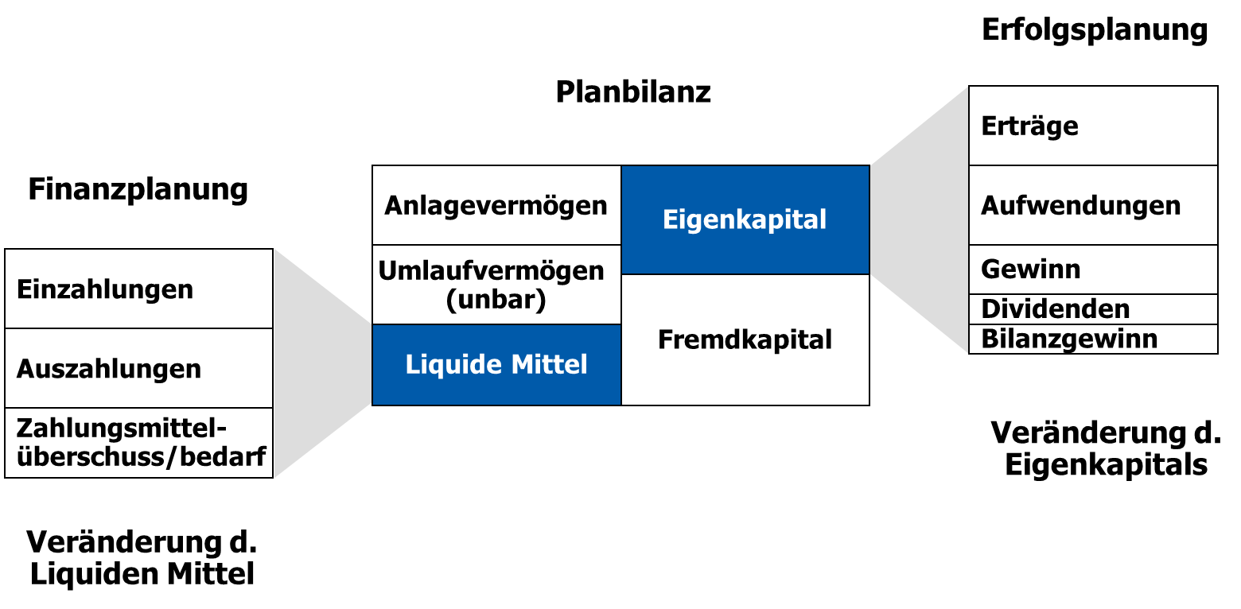
Abbildung 4: Bausteine der integrierten Planungsrechnung

Abbildung 1: Projektstrukturplan 14
Abbildung 2: Meilensteinplan 15
Abbildung 3: Projektbalkenplan 16
Abbildung 4: Bausteine der integrierten Planungsrechnung 21

TABELLENVERZEICHNIS

Tabellen werden genauso wie Abbildungen beschriftet und hier ein passendes Tabellenverzeichnis eingefügt. Eine einfache Anleitung, wie du dabei vorgehst findest du hier: https://gwriters.at/blog/tabellenverzeichnis-word .

Literaturverzeichnis/Reference List
(INFO: Löschen Sie den englischen oder deutschen Titel.)
(Die Auflistung aller Quellen erfolgt hier in alphabetischer Reihenfolge)

MC ENERNY, L. (2013): The problem of the problem, Chicago.
BMBWF (2015): Tools aus dem Projektmanagement, URL: http://www.diplomarbeiten-bbs.at/erstellung/tools-aus-dem-projektmanagement, Stand: 11.02.2019.
MAYR, A. (2015): Richtig zitieren. Kaufmännische Schulen, Steyr.

Wenn du etwas über das richtige Zitieren wissen willst, schau doch mal in diesem Dokument unter Anhang A nach.

AnhAng/Attachment
(INFO: Löschen Sie den englischen oder deutschen Titel.)
Im Anhang befinden sich Kopien vor Originaldokumenten (Protokollen, Fragebögen, Screenshots, …). Anhänge haben weder die Fuß- noch Kopfzeilen der Diplomarbeit. Sie sind eigenständige Dokumente, die, wie der Name schon sagt, angehängt werden.
In der Diplomarbeit kann auf Material im Anhang verwiesen werden. Der entsprechende Kurzbeleg (Fußnote) lautet „siehe Anhang A“

Übersicht
A Kleine Zitierhilfe
B Einladung (ausgesandt am DD.MM.JJJJ)
C Protokoll XY vom DD.MM.JJJJ
D ….

ANHANG A
Kleine Zitierhilfe
Das richtige „Zitieren“ bereitet vielen Schüler*innen das meiste Kopfzerbrechen bei ihrer (vor)wissenschaftlichen Arbeit. Doch das muss nicht sein. Handwerklich ist eine richtige Zitation schnell gelernt und mit wenig Übung beherrschbar.

Was bedeutet zitieren eigentlich?
Der Begriff löst ein wenig Verwirrung aus, da man im Deutschunterricht viel über direktes und indirektes Zitieren gelernt oder zumindest gehört hat. In (vor-) wissenschaftlichen Arbeiten meinen wir aber im Wesentlichen das Belegen von verwendeten Quellen.

Das Belegen von Quellen
Ihr dürft (sollt/müsst) für die Erstellung eurer wissenschaftlichen Arbeit auf die Ausführungen anderer Autoren zugreifen.
Jedoch: Jede von euch verwendete Quelle bzw. deren Gedankengut muss ausdrücklich gekennzeichnet werden und mit Quellenhinweisen versehen werden. Alle Quellenangaben (=Zitate) müssen einwandfrei nachvollziehbar sein.
Übrigens: Quellen können nicht nur Texte sein. Auch Tabellen, Abbildungen, Bild- und Tonaufzeichnungen, etc. fallen darunter.

Wir zitieren mit Kurzbeleg
Das ist die einfachste und schnellste Methode. Wird eine Information von einem anderen Autor verwendet fügt ihr (in der Regel) am Ende des Absatzes eine Fußnote ein. In der Fußnote wird der Autor/die Quelle mit Jahreszahl und Seitenzahl vermerkt. Welche Regeln dabei beachtet werden müssen, steht im Abschnitt „Schummelhilfe Kurzbeleg“.

Detaillierte Quellenangabe im Literaturverzeichnis
Am Ende jeder wissenschaftlichen Arbeit findet sich das Literaturverzeichnis. Alle Quellen, die in der Arbeit mit Kurzbeleg erwähnt wurden, werden hier, alphabetisch nach Quellenname sortiert und detailliert wiedergegeben.
Warum ist das notwendig? Stellt euch vor ihr möchtet ein bestimmtes Haus, zum Beispiel euer Urlaubshotel, in einer fremden Stadt finden. Das ist nicht schwer, wenn man die Adresse dieses Hauses kennt. Mit Hilfe der Angaben „Land, Stadt, Straße und Hausnummer“ lässt sich jedes Gebäude auf der Welt finden.
Um euren schlauen Leserinnen und schönen Lesern die Möglichkeit zu bieten, jede von euch zitierte Quelle im Original zu finden, braucht es eine einheitliche Quellenangabe („Adresse“). Das Literaturverzeichnis ist diese Adressliste. Wie die „Adresse“ einer Quelle aussieht, findet ihr im Abschnitt Schummelhilfe Literaturverzeichnis.

Schummelhilfe Kurzbeleg
Systematik Kurzbeleg:
Vgl. AUTOR (Erscheinungsjahr), S. Seitenzahl.
Vgl. MAYR (2013), S. 24.
Soweit so einfach. Folgende Sonderfälle sind zu beachten:
Sonderfall | Systematik | Beispiel
Zwei Autoren | Schrägstrich zw. Autoren | Vgl. MAYR/GRUBER (2015), S. 24.
Drei oder mehr Autoren | u.a. nach dem ersten Autor | Vgl. MAYR u.a. (2015), S. 24.
Quelle bezieht sich auf zwei aufeinanderfolgende Seiten | f hinter der Seitenzahl | Vgl. MAYR (2015), S. 24f.
Quelle bezieht sich auf drei oder mehr aufeinanderfolgende Seiten | ff hinter der Seitenzahl | Vgl. MAYR (2015), S. 24ff.
Internetquelle | Statt Seitenzahl wird [Online] verwendet | Vgl. MAYR (2015), [Online].
Internetquelle ohne Autor | Es wird der (abgekürzte Name) der Organisation verwendet. | Vgl. WIRTSCHAFTSKAMMER (2015), [Online].
Wortwörtliches Zitat | Das „Vgl.“ wird weg gelassen | MAYR (2015), S. 24.
Zitieren von Abbildungen | Originalabbildungen sind nach folgendem Muster zu zitieren Quelle: AUTOR (Jahr), S. xxx. | Quelle: MAYR (2015), S. 43.
Youtube Video | Kanal (Jahr), Zeitstempel im Format MM:SS-MM:SS | Vgl. SCRIBBR (2021), 01:56–01:59.
Persönlich geführtes Interview | Im Anhang findet sich das transkribierte Interview | Vgl. MÜLLER (2024), Interview vom 29.05.2024, siehe Anhang 1
Veröffentlichtes Interview | Veröffentlichte Interviews werden so zitiert wie die Quelle, in der sie erschienen sind.  Interviewte Person kenntlich machen:  In der Quellenangabe wird nur der Interviewer bzw. die Interviewerin und nicht die interviewte Person angegeben. Dadurch kann es ggf. nicht ersichtlich sein, von wem die Aussage stammt. Angenommen, du möchtest das Zitat „Unser Vorteil war, dass die andere Mannschaft nicht gut gespielt hat.“ aus einem Interview zitieren, das Mayr mit dem Fußballspieler Neuer geführt hat.  Indem du das Zitat mit dem Namen der interviewten Person einleitest, wird deutlich, wer die Aussage getätigt hat:  So äußert sich Torwart Manuel Neuer: „Unser Vorteil war, dass die andere Mannschaft nicht gut gespielt hat“.  Kurzbeleg: MAYR (2023), S. 3.

Spezialfall „Sekundärzitat“
Unter einem Sekundärzitat versteht man, wenn du einen Absatz aus einem dir vorliegenden Buch zitieren möchtest, der schon zitiert wurde. Die Original-Quelle liegt dir aber nicht vor.
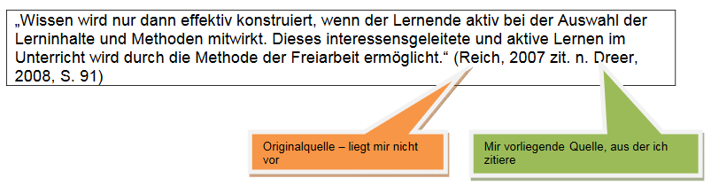
Im Kurzbeleg (also in der Fußzeile) wird, wie in der Grafik gezeigt, sowohl die Originalquelle sowie die Sekundärquelle angegeben. Im Literaturverzeichnis wird nur die Quelle angegeben, die dir vorliegt (im Beispiel also Dreer; Reich wird nicht angeführt).

Schummelhilfe Literaturverzeichnis
Je nach verwendeter Quelle (Buch, Webseite, …) ist die Systematik etwas abweichend. Grundsätzlich gilt folgende Systematik:
Systematik:
AUTOR, V(orname). (Erscheinungsjahr): Titel. Gegebenenfalls Untertitel, gegebenenfalls Band Nr., gegebenenfalls Auflage, Erscheinungsort(e).
MAYR, A. (2015): Richtig zitieren. 1. Aufl., Steyr.

Buch (mit einem oder mehreren Autoren):
AUTOR, V(orname). /AUTOR2, V./AUTOR3, V. (Erscheinungsjahr): Titel. Gegebenenfalls Untertitel, gegebenenfalls Band Nr., gegebenenfalls Auflage, Erscheinungsort(e).
MAYR, A./KLAMMER, F./HIRSCHER, M. (2015): Richtig zitieren, 1. Aufl., Steyr.
Beiträge in Sammelwerken
AUTOR, V(orname). (Erscheinungsjahr): Titel. Gegebenenfalls Untertitel, in: Herausgeber V. (Hrsg.), Titel des Sammelwerkes, Erscheinungsort(e), ersten und letzte Seite des Beitrags.
MAYR, A. (2015): Richtig zitieren, in Hirscher, M./Klammer, F. (Hrsg.), Wissenschaftliches Arbeiten im neuen Jahrtausend, Steyr, S. 22-28.
Zeitschrift
AUTOR, V(orname). (Erscheinungsjahr): Titel. Gegebenenfalls Untertitel, in: Name der Zeitschrift Erscheinungsjahr, Jahrgang („Jg.“) falls dieser vom Kalenderjahr abweicht, Heft Nummer, erste und letzte Seite des Artikels.
MAYR, A. (2015): Richtig zitieren, in: Die Wirtschaftswoche 2015, Heft 3, S. 8-9.
Zeitung
AUTOR, V(orname). (Erscheinungsjahr): Titel. Gegebenenfalls Untertitel, in: Name der Zeitschrift, Datum („v. TT.MM.JJJJ“), erste und letzte Seite des Artikels.
MAYR, A. (2015): Richtig zitieren, in: Handelsblatt v. 22.11.2015, S. 14.
Quellen aus dem Internet
AUTOR, V(orname). (Erscheinungsjahr): Titel. Gegebenenfalls Untertitel, URL: http://..... , Stand: Datum des letzten Aufrufs im Format TT.MM.JJJJ.
MAYR, A. (2015): Richtig zitieren ist leichter als man denkt, URL: http://www.bbs-diplomarbeiten.at/tools/richtig-zitieren.html, Stand: 17.02.2019.
Youtube Video
KANAL (Erscheinungsjahr): Videotitel [YouTube], URL: https://..., Stand: Datum des letzten Aufrufs im Format TT.MM.JJJJ.
SCRIBBR (2021): Exposé schreiben – mit echtem Beispiel [YouTube], https://www.youtube.com/watch?v=KCqgErJbeXY, Stand: 18.01.2024.
Falls zusätzlich zum Kanalnamen der echte Name der erstellenden Person bekannt ist, sollte dieser diesen in der Quellenangabe verwendet werden. Gib in diesem Fall im Literaturverzeichnis den Kanalnamen in eckigen Klammern an.
WEINHARDT, M. [Scribbr] (2021): Exposé schreiben – mit echtem Beispiel [YouTube], https://www.youtube.com/watch?v=KCqgErJbeXY, Stand: 18.01.2024.
Abweichende sprechende Person
Manchmal ist die Person, die du zitieren möchtest, nicht mit der erstellenden Person des Videos identisch. Dies kann z. B. bei einem Interview der Fall sein. In diesem Fall, solltest du die abweichende Person in deinem Text deiner Arbeit kenntlich machen. Als Autor bzw. Autorin gilt dennoch die Person, die das Video hochgeladen hat.

Verwendung von Künstlicher Intelligenz
Künstliche Intelligenz (KI) wird als Autor nicht anerkannt und daher kann auch kein Zitieren von KI-generierten Texten erfolgen. Sehr wohl müssen aber Stellen, die mithilfe von KI generiert oder überarbeitet wurden, ausgewiesen werden. Die Auflistung der verwendeten KI-Tools erfolgt im Rahmen der Ergebnisdokumentation im Kapitel 5.3 – Dokumentation KI Nutzung

Schummelhilfe Kurzbeleg
Die Verwendung eines KI Tools ist in der Fußnote zu dokumentieren. Dabei gilt folgende Systematik:
Name des KI Tools (JAHR): URL der KI, Kurzbeschreibung der Nutzung.
Beispiel
ChatGPT (2025): https://chat.openai.com, Datenaufbereitung aus den Rohdaten der Umfrage.
DeepL (2025): https://www.deepl.com/de/write, Korrektur der Rechtschreibung sowie Unterstützung bei der Formulierung der Unterkapitel 3.2 und 3.3.

Schummelhilfe Literaturverzeichnis
Da KI-Tools nicht als vollwertige Quelle angesehen werden, werden sie nicht im Literaturverzeichnis angegeben. Die Erwähnung im Kapitel 5.3 „Dokumentation KI Nutzung“ ersetzt die Auflistung im Literaturverzeichnis.

BeGLEITprotokolle

Auf den folgenden Seiten finden sich die Kopien folgender Begleitprotokolle:

Schüler A (insgesamt x Seiten)
Schüler B (insgesamt x Seiten)
Schüler C (insgesamt x Seiten)
Schüler D (insgesamt x Seiten)

ZUM ABSCHLUSS IN EIGENER SACHE

Wir hoffen, dieses Dokument hilft dir bei der Erstellung deiner Diplomarbeit.
Trotz sorgfältiger Korrektur passieren aber auch uns immer wieder Fehler. Wenn du einen entdeckt hast, lass uns das bitte wissen, damit wir ihn für deine Kolleg*innen ausbessern können.
Vielleicht waren einige Erklärungen unklar. Auch hier freuen wir uns über deine Rückmeldung, damit wir die Erklärungen verständlicher machen können.
Hat dir etwas gefehlt? Kein Problem. Teil es uns einfach mit und wir bemühen uns um eine Verbesserung.
Du warst zufrieden und möchtest uns zur Motivation ein paar Sterne hinterlassen, dann freut uns das besonders!

Hier kannst du uns dein Feedback (sooft du willst) hinterlassen:
https://forms.office.com/Pages/ResponsePage.aspx?id=DP9xMRCeYUCa-2a2sSsDqU612MQpSPlFnep0tZJ0ZIVUOUdCVDFDNlg3N1hOOVFUVk5VSkkwR09MMi4u
Übrigens: Du arbeitest gerade mit der Version 2.1.1

MC ENERNEY (2013), S. 4
Quelle: BMBWF (2015), [Online]
Quelle: BMBWF (2015), [Online]
Quelle: BMBWF (2015), [Online].
Vgl. MAYR (2015), S.4.

